[ANÁLISEDEREQUISITOS.com.br](https://analisederequisitos.com.br/)

[**ESPECIFICAÇÃO DE CASOS DE USO**](https://www.analisederequisitos.com.br/requisitos-funcionais-e-requisitos-nao-funcionais-o-que-sao/)

**DOCUMENTO X-0001**

**PAULO VICTOR PIMENTA RUBINGER**

**ÚLTIMA ATUALIZAÇÃO: 17/03/2024**

**HISTÓRICO DE REVISÕES DO DOCUMENTO**

|  |  |  |  |
| --- | --- | --- | --- |
| **DATA** | **VERSÃO** | **DESCRIÇÃO DA ALTERAÇÃO** | **AUTOR** |
| 17/03/2024 | 1 | CRIAÇÃO DESTE DOCUMENTO | PAULO RUBINGER |

**IDENTIFICAÇÃO DOS ENVOLVIDOS**

|  |  |  |
| --- | --- | --- |
| **PAPEL** | **NOME** | **EMAIL** |
| ANALISTA DE REQUISITOS | Paulo Rubinger | paulopimentarubinger@gmail.com |
| PRODUCT OWNER | Paulo Rubinger | paulopimentarubinger@gmail.com |
| STAKEHOLDER | Paulo Rubinger | paulopimentarubinger@gmail.com |
| PATROCINADOR | Paulo Rubinger | paulopimentarubinger@gmail.com |

**DESCRIÇÃO DO CASO E USO**

Nesse sistema, o usuário poderá criar diferentes listas de tarefas, e associar a cada uma delas, diversas tarefas. Também será possível o usuário alterar o *status* de cada uma delas.

**DIAGRAMAS DOS CASOS DE USO**

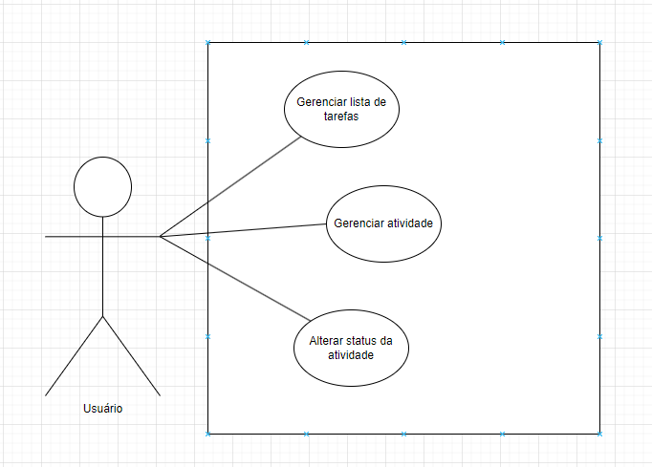

**Caso de Uso: Gerenciar Lista de Tarefas**

**ATOR:** Usuário

**RESUMO:** O usuário pode adicionar, visualizar, editar ou excluir uma lista de tarefas.

**PRÉ-CONDIÇÕES:** O usuário está autenticado no sistema e possui acesso à funcionalidade de gerenciamento de listas de tarefas.

**FLUXO BÁSICO:**

O usuário acessa a funcionalidade de gerenciamento de listas de tarefas.

O sistema exibe a lista de tarefas existente.

O usuário tem a opção de:

Adicionar uma nova lista de tarefas, inserindo um título e, opcionalmente, uma descrição, data de vencimento e prioridade.

Visualizar os detalhes de uma lista de tarefas existentes, incluindo título, descrição, data de vencimento e status.

Editar uma lista de tarefas existentes, modificando o título, descrição, data de vencimento ou prioridade.

Excluir uma lista de tarefas existentes.

O sistema atualiza a lista de tarefas de acordo com as ações realizadas pelo usuário.

**FLUXO ALTERNATIVO:**

Se o usuário decidir não adicionar, editar, visualizar ou excluir uma nova lista de tarefas, o caso de uso é encerrado.

**PÓS-CONDIÇÕES:** A interface é atualizada conforme as ações realizadas pelo usuário.

**Caso de Uso: Gerenciar Atividade**

**Ator**: Usuário

**Resumo**: O usuário pode adicionar, visualizar, editar ou excluir atividades em uma lista de tarefas.

**Pré-condições**: O usuário está autenticado no sistema e possui acesso à funcionalidade de gerenciamento de atividades dentro de uma lista de tarefas.

**Fluxo Básico**:

O usuário acessa a lista de tarefas desejada.

O sistema exibe as atividades associadas à lista de tarefas.

O usuário tem a opção de:

Adicionar uma nova atividade, inserindo um título e, opcionalmente, uma descrição, data de vencimento e status inicial.

Visualizar os detalhes de uma atividade existente, incluindo título, descrição, data de vencimento e status.

Editar uma atividade existente, modificando o título, descrição, data de vencimento ou status.

Excluir uma atividade existente.

O sistema atualiza a lista de atividades de acordo com as ações realizadas pelo usuário.

**Fluxo Alternativos**:

Se o usuário decidir não adicionar uma nova atividade, visualizar, editar ou excluir uma atividade existente, o caso de uso é encerrado.

**Pós-condições**: A lista de atividades é atualizada conforme as ações realizadas pelo usuário.

**Caso de Uso: Alterar Status da Atividade**

**Ator**: Usuário

**Resumo**: O usuário pode alterar o status de uma atividade dentro de uma lista de tarefas.

**Pré-condições**: O usuário está autenticado no sistema, possui acesso à lista de tarefas desejada e à funcionalidade de gerenciamento de atividades.

**Fluxo Básico**:

O usuário acessa a lista de tarefas desejada.

O sistema exibe as atividades associadas à lista de tarefas.

O usuário seleciona uma atividade para alterar o status.

O usuário modifica o status da atividade, por exemplo, de "A fazer" para "Em andamento" ou "Concluída".

O sistema atualiza o status da atividade selecionada de acordo com a ação realizada pelo usuário.

**FLUXOS ALTERNATIVOS E EXCEÇÕES**:

Se o usuário decidir não alterar o status de uma atividade, o caso de uso é encerrado.

P**ÓS-CONDIÇÕ**E**S**: O status da atividade é atualizado conforme a ação realizada pelo usuário.

**PROTÓTIPO DE BAIXA FIDELIDADE:**

